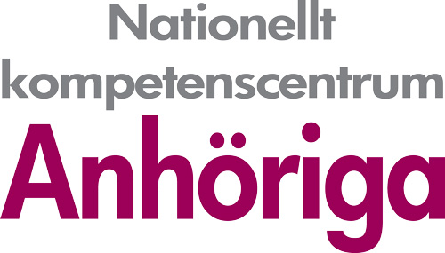

Regeringsuppdrag - NkA utvecklar stöd för anhöriga till personer med psykisk ohälsa
Regeringen avser att avsätta 870 miljoner kronor per år under perioden 2012-2016 för insatser som syftar till att förebygga psykisk ohälsa och att förbättra vården och omsorgen för personer med psykisk ohälsa. Regeringen har således beslutat att ge Nationellt kompetenscentrum Anhöriga, NkA, uppdraget att utveckla ett nationellt kunskapsstöd inom området genom stöd till anhöriga till personer med psykisk ohälsa, vård- och omsorgspersonal samt beslutsfattare inom området under perioden 2012-2014.
NkA bidrar med infrastruktur, kunskap och erfarenhet inom anhörigområdet och sin modell att arbeta med anhörigfrågor genom att etablera lättillgängliga kunskapskällor, kunskapsspridning och konsultation, blandade lärande nätverk, samverkansstudier och internationella kontakter.
Enligt ansökan beviljas ett bidrag på 2 mkr för 2012. Under förutsättning att riksdagen beviljar medel för ändamålet avser regeringen att avsätta ytterligare 3 mkr under 2013 och
3 mkr kronor under 2014 till NkA för den verksamheten.

Elizabeth Hanson, FoU-ledare, NkA.

- Fram till nu har anhöriga till personer med psykisk ohälsa varit en osynlig och tämligen utesluten grupp i vården och omsorgen. Jag är mycket glad över att vi fått uppdraget och hoppas att vi kan förbättra situationen inom detta område genom att öka medvetenheten bland yrkesverksamma, och ge ett kunskapsbaserat stöd till alla involverade, inte minst anhöriga, praktiker och beslutsfattare.

Alf Andersson, tf ordförande, Anhörigas Riksförbund.

- Det är ett angeläget område och det är viktigt att få fram den kunskap som behövs för att anhöriga till dessa personer ska kunna gå vidare. Det är glädjande att NkA fått uppdraget, för det innebär att det verkligen kommer anhöriga till gagn.

Kontakt

Lennart Magnusson, verksamhetsledare, NkA.
Tfn: 0480-41 80 21.
E-post: lennart.magnusson@anhoriga.se

